如果你想在T1上看IPTV，恰巧运营商送你的电视盒子是华为悦盒，请继续往下看，不是请退出免得浪费时间。
小白发帖求不喷！
1.盒子和电脑必须在同一路由器网段下。
2.盒子开机点击遥控器上的设置键，进入盒子设置界面，在“网络设置”中查看盒子的IP地址。在“更多”选项中找到“远程维护连接”将禁止改为允许。
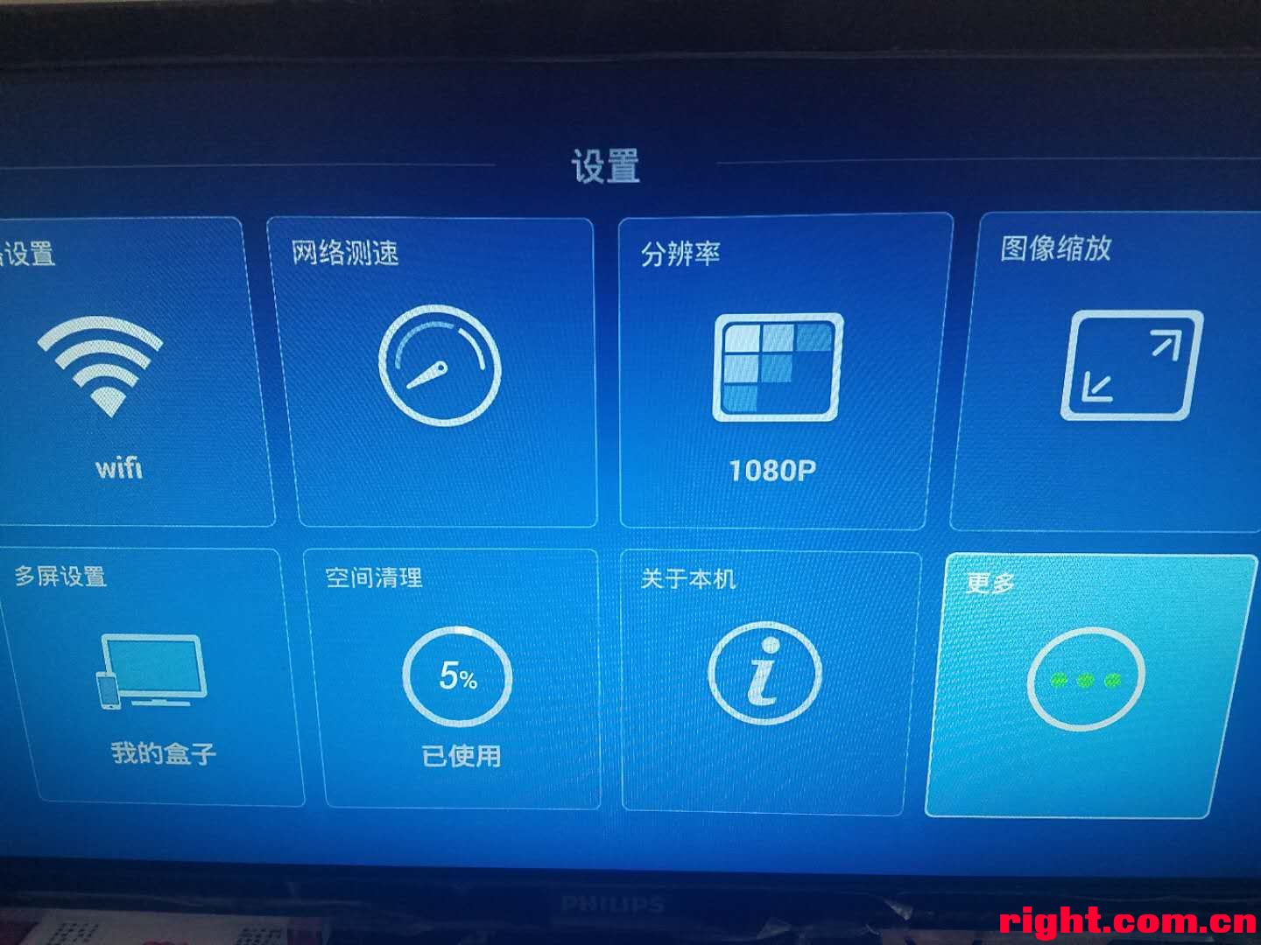 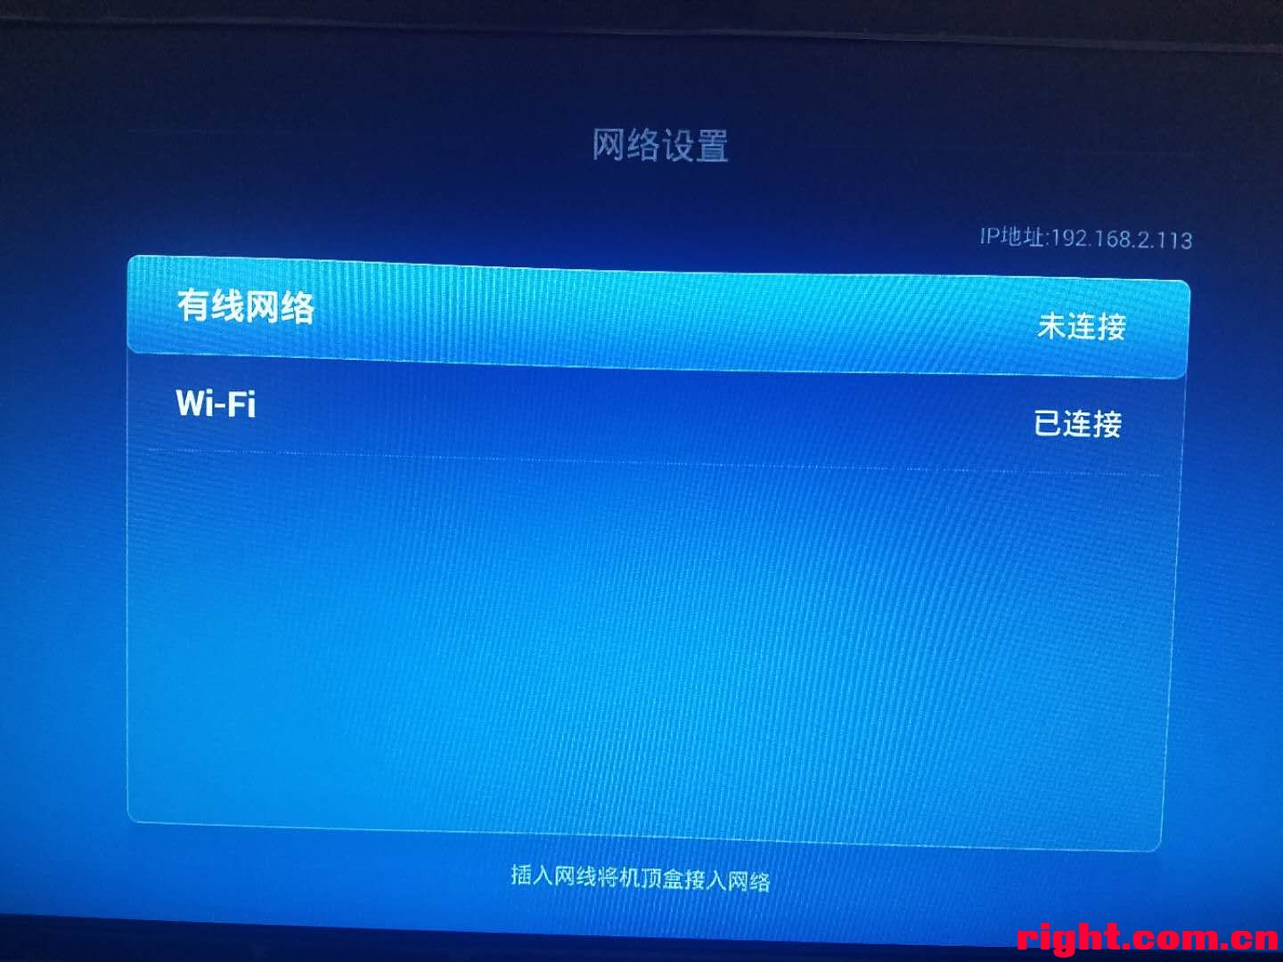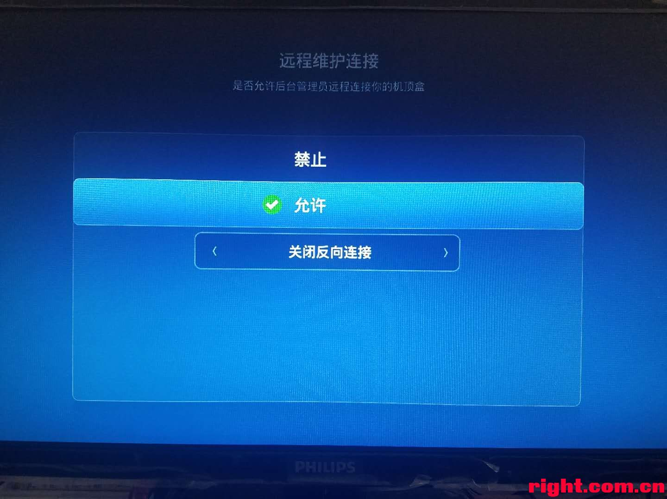
3.下载华为STB管理工具下载链接：https://pan.baidu.com/s/1EYVIt8ZkGb86HaGNzSe_Iw 密码：p3py
4.下载解压缩后放在电脑任意地方，运行解压后文件夹里面的STBManage\STBManageTool.exe，点导入许可
证,浏览找到STBManage\license.dat导入，在软件自动跳回的首页填入机顶盒的IP地址，密码：.287aW
(前面有个点!前面有个点!前面有个点!），点连接，连上后看右下角启用远程登陆，选“开”，点提交。
5.打开盒子自带的IPTV，直至开始播放节目。
6.选择故障诊断选项卡，点击“视频质量”--“频道列表”--“导出频道列表”
7.导出的txt文档里就是所有的频道和播放源地址了。
8.图片上红线就是频道名称和播放源地址了，播放源地址以rtsp://开头 .smil结尾（以我这里的播放地址为例，也有其他后缀名.m3u8 .flv自己判断吧）
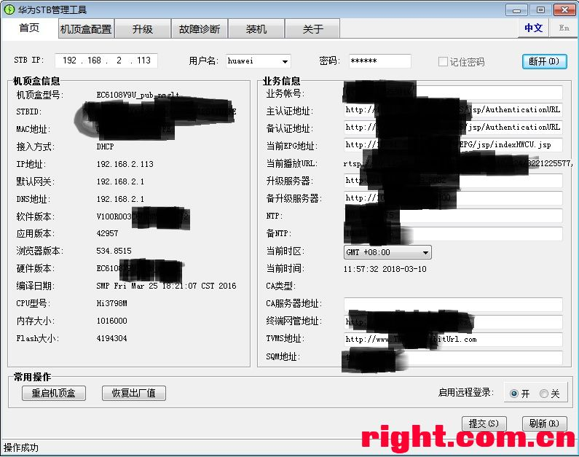 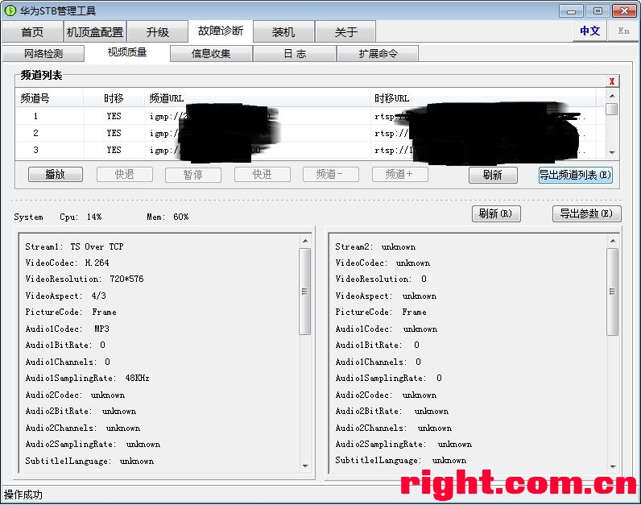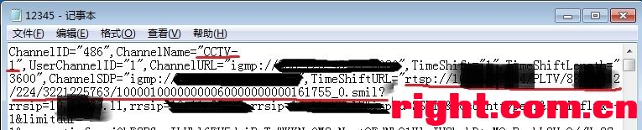
设置里没有远程维护的试试进入--设置--更多--高级设置，看看里面有没有（密码一般是运营商客服电话（10000、10086、10010），除此之外，还有8288、6321、2878、3008、8005等等。）
盒子直接连在光猫上的，电脑连接在路由器上的朋友可以试试
“@无线无极限”说的方法：华为的盒子，先打开正常播放后，拔掉网线，遥控上，设置》网络连接，选wifi，连到电脑的上级路由就可以了。再按楼主说的操作。
用管理工具导出的频道列表需要自己去分析播放源地址，rtsp://开头 .smil后缀结尾 关键是这个后缀有很多种，需要大家自己判断，电脑上直接用这个播放源打不开，我在友窝上导入编辑好的播放列表后测试成功，运营商是内蒙联通。
筛选出来的播放源地址可以用 @网上飞 推荐的软件PotPlayer在电脑上测试，最后附上我编辑好的频道列表。 iptv(nmg).rar (1.53 KB, 下载次数: 479)
华为盒子的降级方法和破解安装APP的方法很多，沙发，当贝上都有，
IPTV是有线连接的可以试试把有线插在一个小交换机上，把电脑和盒子都接在小交换机上试试，注意要在同一网段下。

